Лабораторная работа №1
Дисциплина: математическое моделирование
Студент: Подорога Виктор Александрович
Цель работы
Создать репозиторий на GitHub и научиться загружать файлы в репозиторий через GitBash.

Задание
Настроить Git

Сгенерировать и привязать SSH-ключ

Создать репозиторий

Настроить Git Bash

Создать репозиторий из локального каталога

Сделать commit

Загрузить на GitHub

Выполнение лабораторной работы
Настройка Git

Выполним настройку Git (рис. 1)
Сгенерируем ssh ключ (рис. 2.1)
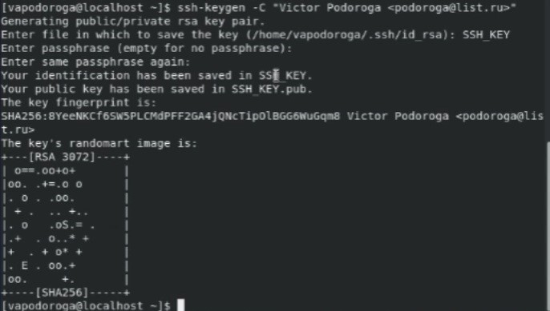
Привяжем ssh ключ (рис. 2.2)
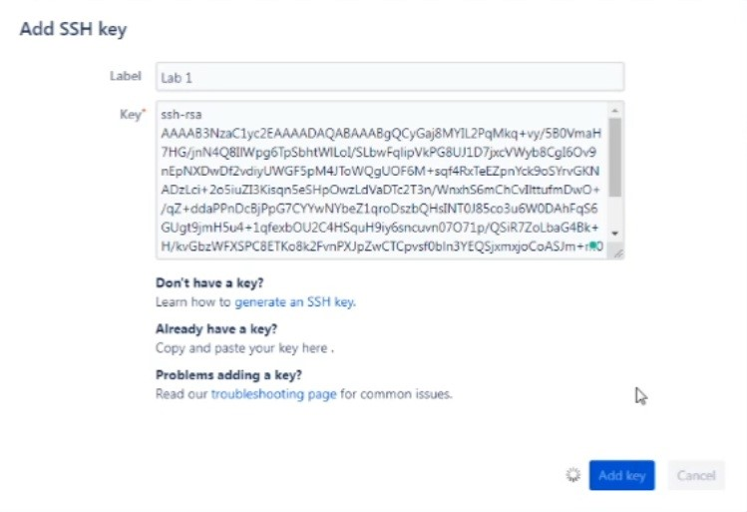
Создание репозитория

Создадим новый репозиторий (рис. 3)
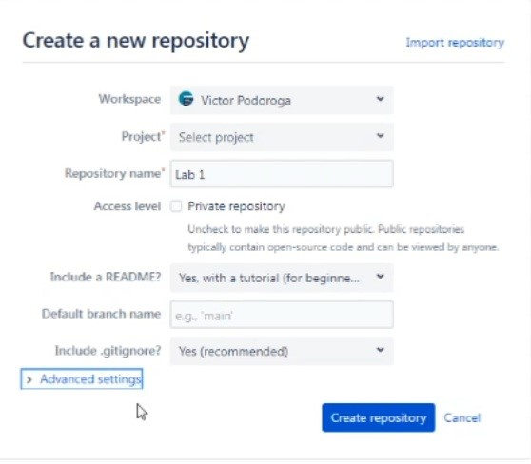
Склонируем репозиторий на виртуальную машину (рис. 4)
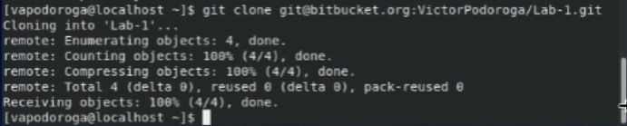
Настройка Git Bash

Выполним настройку Git Bash (рис. 5)
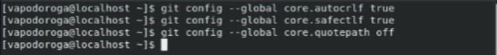
Создание репозитория из локального каталога.

Инициализируем репозиторий в удобном каталоге и заполним его (рис. 6.1)
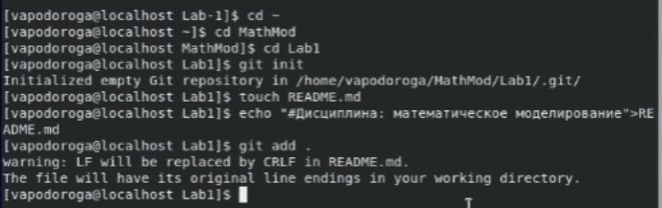
Добавим commit и привяжем каталог компьютера к репозиторию (рис. 6.2)
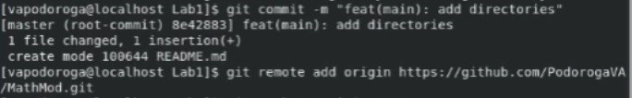
Запушим (рис. 6.3)
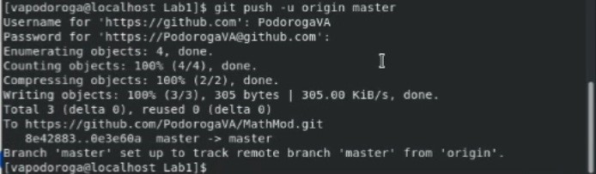
Результат

В результате на GitHub имеем репозиторий (рис. 7)
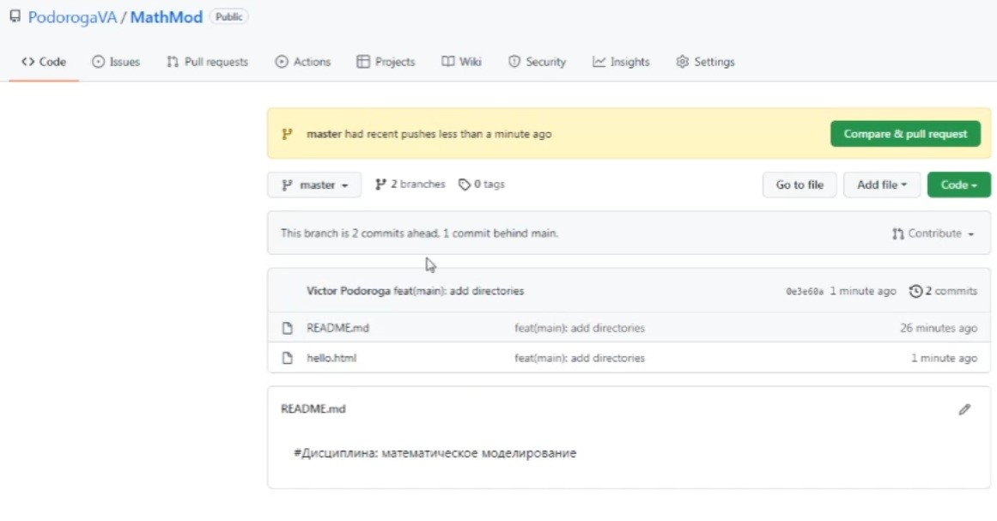

Вывод
В ходе лабораторной работы я научился создавать репозитории на GitHub и выполнять простые действия с Git Bash

